敛散性判断专练
1.讨论下列正项级数的收敛性。
(1) 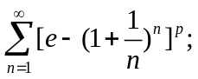 (2) 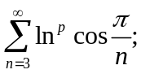
(3) 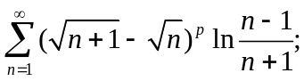 (4) 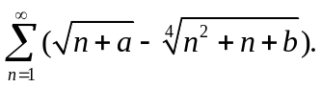
(5) 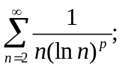 (6) 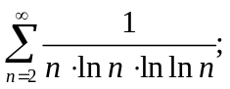
(7) 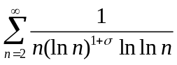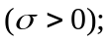 (8) 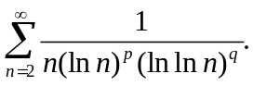
(9) 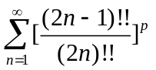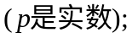 (10) 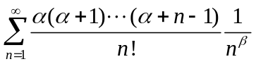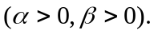
2.讨论下列级数的收敛性，条件收敛还是绝对收敛？
(1) 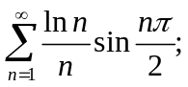 (2) 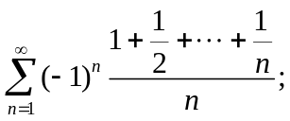(3) 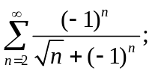
(4) 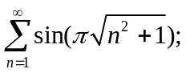(5) 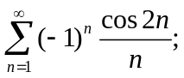(6) 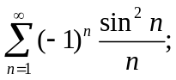
(7) 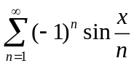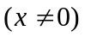; (8) 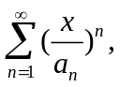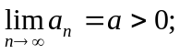
(9) 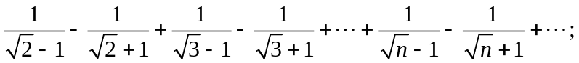
(10) 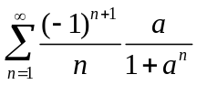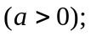(11) 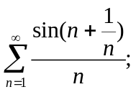(12) 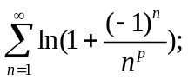
3.讨论下列积分的收敛性。
(1) 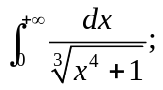 (2) 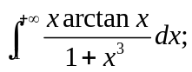 (3) 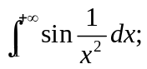 (4) 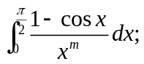
(5) 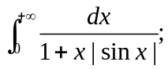 (6) 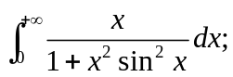 (7) 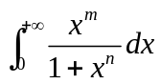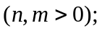
(8) 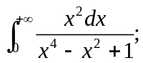 (9) 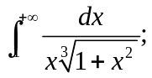 (10) 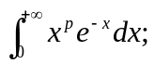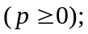(11) 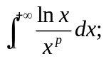、 (12) 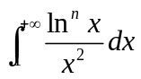 (13) 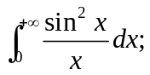(14) 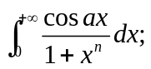 (15) 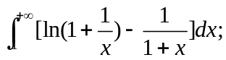 (16) 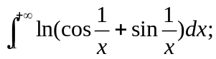(17) 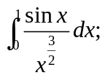(18) 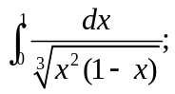
(19) 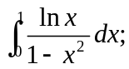(20) 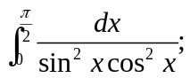(21) 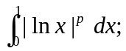
(22) 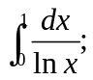 (23) 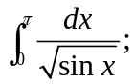(24)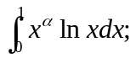 (25) 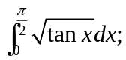 (26) 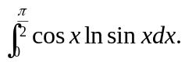
(27) 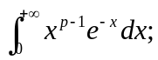(28) 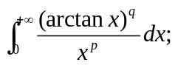(29) 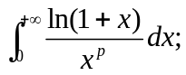 (30) 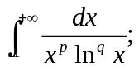
(31) 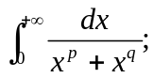(32) 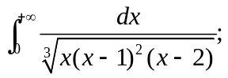 (33) 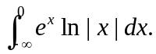
4.判断下列积分的收敛性，条件收敛还是绝对收敛？
(1) 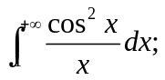 (2) 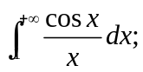 (3) 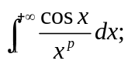
(4) 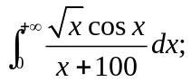 (5) 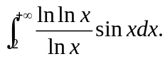 (6) 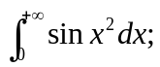
(7)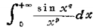 (8)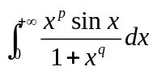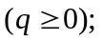
5．研究下列级数所表示的函数在指定区间上的一致收敛性.
(1) 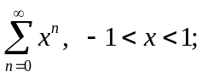 (2) 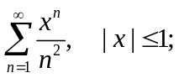
(3) 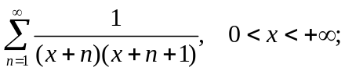 (4) 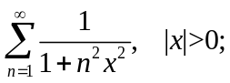
(5) 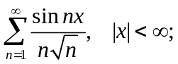 (6) 